Dátum | A rendezvény neve, jellege és egyéb információk
01.14.  Szombat | Buék Túra  Nagymákfa 12 km
01.28.  Szombat | PIROSKA Emléktúra-HÓ-Fejérke  Csákberény 10, 25, 35 km
02.04.  Szombat | Téli Tihany  Tihany 10, 15, 20 km
02.11.  Szombat | Kincsesbánya Teljesítménytúra  Kincsesbánya 10, 20, 30 km
02.25.  Szombat | Közgyűlés, Hegyhátszentpéter  Vasvár 15 km
03.04.  Vasárnap | Göcseji Galopp  Kávás 5, 16, 33, 55 km
03.14-16.  Sz-P. | Tavaszi tábor  Szalafő és környéke (Őrség és Vendvidék)
03.24.  Szombat | Lepke Teljesítménytúra  Vonyarcvashegy 15, 25, 40 km
03.31.  Szombat | Bakony Teljesítménytúra  Herend, Városlőd 10, 25, 50 km
04.01.  Vasárnap | Kubát Hugó Emléktúra  Kőszeg 5, 10, 20 km
04.07.  Szombat | Thury György Emléktúra  Gelse 10, 20, 30 km
04.14.  Szombat | Pannonhalma Teljesítménytúra  Ravazd, Pannonhalma 10, 15, 30, 40 km
04.21-22.  Sz-V. | Nagy Gáspár túra útvonalának bejárása  Vasvár (összesen 50 km)
04.28.  Szombat | Nagy Gáspár túra útvonalának bejárása  Vasvár (összesen 50 km)
05.01.  Kedd | Nagy Gáspár Emléktúra  Vasvár 25, 50 km
05.05.  Szombat | TÉSI-FENNSÍK  Várpalota 25, 50 km
05.12.  Szombat | „Szentkút” Teljesítménytúra  Szombathely 5, 10, 20 km
05.12.  Szombat | Őrség, Vendvidék Teljesítménytúra  Őriszentpéter, Felsőszölnök 20, 25, 30, 50, 75 km
05.19.  Szombat | Mindszenty Bíboros Emléktúra és Zarándoklat  Vasvár 21,2 km
05.26.  Szombat | Tanúhegyek Teljesítménytúra  Badacsonytördemic 10, 20, 30, 50 km
Dátum | A rendezvény neve, jellege és egyéb információk
06.02.  Szombat | Vas-hegyi Teljesítménytúra  Felsőcsatár 10, 20, 40 km
06.09.  Szombat | Bakonyszentlászló Teljesítménytúra  Bakonyszentlászló 10, 20 km
06.16.  Szombat | Olajos Körút  Bázakerettye 10, 20, 30, 40 km
06.23.  Szombat | Őrség-Goricko (magyar-szlovén)  Szalafő 20-25 km
07.07.  Szombat | Weiz szurdok, egyesületi kirándulás  Steiermark Tartomány, Ausztria
07.25-29.  Sz-V. | Nyári tábor a Pilisben  Dobogókő
08.18-19.  Sz-V. | Hegyhát túra útvonalának bejárása  Vasvár (összesen 80 km)
08.25-26.  Sz-V. | Hegyhát túra útvonalának bejárása  Vasvár (összesen 80 km)
09.01.  Szombat | Zöld Túra  Ajka 10, 25 km
09.08.  Szombat | Hegyhát Teljesítménytúra  Vasvár 10, 20, 30, 50 km
09.15.  Szombat | Lővér Teljesítménytúra  Sopron 6, 12, 21 km
09.29.  Szombat | Kanizsa Túrák  Nagykanizsa 10, 20, 30 km
10.06.  Szombat | Szüreti Barangolások, Pincétől pincéig  Zalaszentgrót 20, 30 km
10.13.  Szombat | Bakonyi Barangolás  Bakonybél 20, 30, 40, 70 km
10.20.  Szombat | Írottkő Teljesítménytúra  Kőszeg 35, 50, 70 km
10.21.  Vasárnap | Deák Teljesítménytúra  Söjtör 20, 30, 40, 55, 70 km
11.03.  Szombat | Szent Márton Teljesítménytúra  Szombathely 5, 10, 20 km
11.17.  Szombat | Lővérek Teljesítménytúra  Sopron 15, 25, 40 km
11.24.  Szombat | Tanúhegyek nyomában  Badacsonytomaj, Kisapáti 10, 15, 20, 40, 50 km
12.09.  Vasárnap | Vödörvölgyi Mikulás  Balatonalmádi 15 km

Fontos tudnivalók!

A sportegyesület a saját rendezésű túrákat nyílt túraként rendezi meg, tehát ezeken a rendezvényeken nem sportegyesületi tag is részt vehet. A nem sportegyesületi tagoknak az útiköltséghez is hozzá kell járulniuk minden esetben. A túratervben szereplő programokról részletes kiírás készül, melyet a sportegyesület tagjai emailen megkapnak. A túratervben szereplő túrák legtöbbje a http://ttt.tr.hu honlapon is olvasható.
A kiírás tartalmazza a találkozó időpontját, helyét, a programokat, a felmerülő költségeket és egyéb szükséges információkat.
A kiválasztott túrára a részvételi szándékot kérjük a túranap előtt legalább 2 nappal Bősze Barnabásnénak (pannikavasvar@freemail.hu, 30/351-3256) bejelenteni, az utazások zavartalan biztosítása érdekében.
A sportegyesület a túratervben szereplő rendezvények változtatásának jogát fenntartja!
Az SZJA 1 %-át kérjük az alábbi adószámra felajánlani: Vasvár Városért Közalapítvány.
Adószám: 18890071-1-18
A rendezvényekkel kapcsolatban információ kérhető levélben:
Vasvári Természetjáró Sportegyesület
9800 Vasvár, Vérmező u. 7.
e-mail: vasvaritse@gmail.com; címen,
valamint a 30/334-6300-os telefonszámon.

Kiss Gábor
SE elnök

Vasvári Természetjáró Sportegyesület

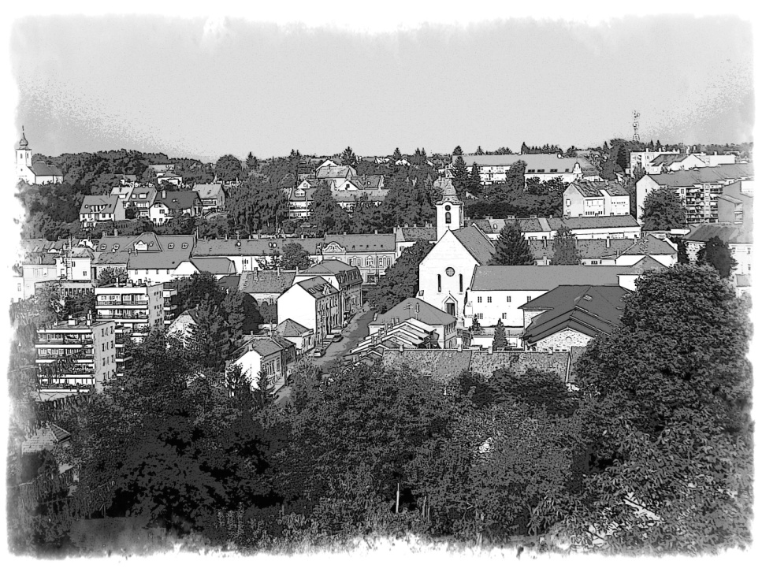

2012. ÉVI

ESEMÉNYNAPTÁRA

